XIII SIMPÓSIO INTERNACIONAL DE CIÊNCIA INTEGRADAS DA UNAERP CAMPOS GUARUJÁ

Aplicação da Metodologia (QDF) Quality Function Deployement em Suspensão de Automóvel Esporte

Andressa Cristina G. de A. Costa
Discente do curso de Engenharia de Produção
Universidade de Ribeirão Preto-UNAERP Campus Guarujá
dressinha.costa@hotmail.com

Everson da Silva
Discente do curso de Engenharia de Produção
Universidade de Ribeirão Preto-UNAERP Campus Guarujá
eversonda_silva@hotmail.com

Letícia dos Santos da Silva
Discente do curso de Engenharia de Produção
Universidade de Ribeirão Preto-UNAERP Campus Guarujá
Letycia_santosdasilva@hotmail.com

Henrique da Cruz
Discente do curso de Engenharia de Produção
Universidade de Ribeirão Preto-UNAERP Campus Guarujá
henriquecruuz@hotmail.com

Me Ruiz da Silva
Coordenador do curso de Engenharia de Produção
Universidade de Ribeirão Preto-UNAERP Campus Guarujá
rusilva@unaerp.br

Resumo

A ferramenta de qualidade conhecida como QFD (Quality Function Deployment – Desdobramento da função qualidade) é usada como um mapa conceitual que permite um planejamento interfuncional e comunicativo entre os setores responsáveis pelo desenvolvimento do produto em todas suas etapas. É bastante eficiente para transformar a vontade dos clientes em metas de projeto, relacionando as necessidades destes com os requisitos de melhoria dos serviços e produtos. Através do QFD tem-se uma visão objetiva de cada característica específica para o cliente. O método aplicado no presente artigo, foi embasado no levantamento das necessidades dos clientes em relação ao tipo de suspensão de veículo esporte tamanho família, visando melhorar a qualidade do produto e aumentar o nível de conforto. O presente trabalho aplica o QFD, como forma de conhecer as necessidades dos clientes e direcionar os recursos nas várias etapas do processo para melhorar as características da qualidade que realmente causam impacto positivo na percepção do cliente. O produto abordado é o sistema de suspensão de um automóvel tipo esporte, direcionado a um público específico, caracterizado pela idade média de trinta anos e alto poder aquisitivo. Através de pesquisas com o público alvo, chegou-se aos requisitos dos clientes e traduziu-se em características de qualidade. O método QFD foi então aplicado, através da matriz conhecida como “Casa da Qualidade”, permitindo identificar quais as características da qualidade deveriam ser focadas. Como resultado observou-se que as características de segurança, absorção de impacto e resistência mecânica deve ser priorizadas no desenvolvimento do produto.
Palavras chave: QFD, sistema de suspensão, qualidade.

Summary
The quality tool known as QFD (Quality Function Deployment) is used as a conceptual map that enables cross-functional communication and planning between the sectors responsible for product development in all its stages. It is very efficient to transform the wishes of customers in project goals, relating their needs with the requirements of improving services and products. Through QFD has an objective view of each specific characteristic to the client. The method used in this article was based on the survey of customer needs regarding the type of family size sport vehicle suspension, to improve product quality and increase the comfort level. This paper applies the QFD as a way to meet customer needs and direct resources in the various stages of the process to improve the quality characteristics that actually cause positive impact on customer perception. The covered product is the suspension system of an automobile type sport, directed to a specific customer, characterized by the average age of thirty and high purchasing power. Through research with the target customer, we come up to customer requirements and translated into quality features. QFD method was then applied through the matrix known as "House of Quality", allowing identify the quality characteristics should be focused. As a result it was observed that the security characteristics, impact absorption and mechanical strength have to be prioritized in product development.
Keywords: QFD, suspension system, quality.

1- Introdução
Conforme pesquisas realizadas virtualmente, pode-se notar que os consumidores desejam um carro esportivo de tamanho família, muito conforto, espaço, design bem elaborado e luxo, para ser utilizado em atividades de lazer. Um veículo que trafegue em vias pavimentadas, e também se comporte bem em vias mais irregulares de terra com ondulação moderada. Nas características do veículo influenciadas pelo sistema de suspensão, o consumidor demonstra sua preferência pela segurança, resistência mecânica e absorção de impactos. Como o carro é usado mais para o lazer, em viagens, precisa de um motor com a potência necessária para oferecer um bom desempenho nas condições apontadas.
Foi realizado um levantamento das necessidades dos consumidores e através dele, identificado o sistema de suspensão adequado. A seguir, apresenta-se a lista das principais necessidades:
- Ter baixo ruído;
- Ser ajustável;
- Absorver impacto;
- Alta resistência;
- Alta confiabilidade;
- Manutenção fácil;
- Permitir estabilidade;
- Ter baixo peso;
- Ter baixo custo.

2- Resultados e discussões
Observa-se na Casa da qualidade que os itens mais importantes para investimentos são:
- Segurança: garantir a estabilidade e dirigibilidade do veículo;

- Absorção de impacto: o sistema deve agir rapidamente, de forma a garantir a estabilidade e o conforto dos ocupantes;

- Resistência Mecânica: deve ser resistente a impactos, em diversas condições de pistas;
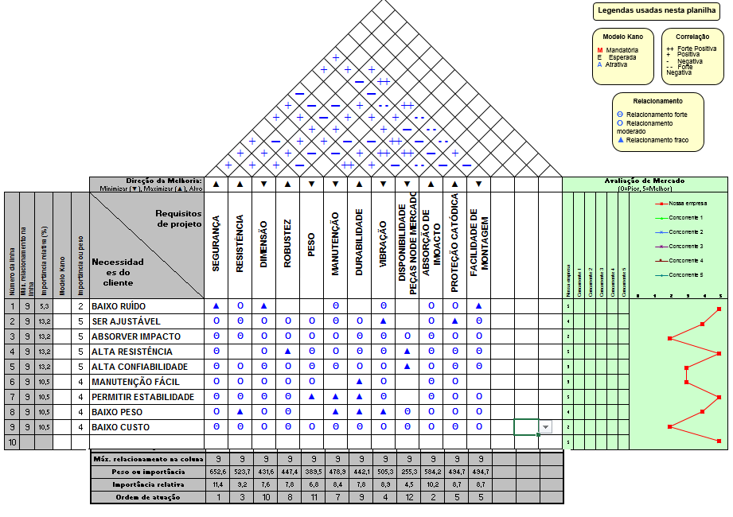
3- Conclusão
Como resultado desse trabalho, foi possível identificar quais os desejos dos clientes de maneira mais objetiva. A matriz do método QFD permite traduzir em itens objetivos as necessidades dos clientes, permitindo que o desenvolvimento do produto possa ser direcionado à estas necessidades. Dessa maneira, o investimento pode ser feito com foco nos aspectos da qualidade que tem impacto real na percepção do cliente, evitando que recursos sejam gastos em itens que não causam impacto positivo.

4- Objetivo
Fazer levantamento especifico das necessidades dos clientes em relação ao sistema de suspensão de um veículo utilitário esportivo de luxo comum, utilizando os métodos de QFD.

5- Justificativa
O conhecimento adquirido através do QFD, sobre o que deve ser melhorado no sistema de suspensão, contribui para melhor desempenho do veículo em todos os tipos de vias.

6- Revisão Bibliográfica
A matriz do QFD, também conhecida como Casa da Qualidade, é montada das seguintes maneiras:
Na primeira coluna, são inseridos em cada linha os requisitos dos clientes identificados nas pesquisas feitas anteriormente;
Em seguida, deve-se classificar os requisitos de acordo com o seu peso, ou o seu grau de importância (valores que variam de 1 a 5, em grau crescente de importância).
Agora, deixa-se de trabalhar com “a voz do cliente” e passa-se a trabalhar com “a voz do produtor”. Para isso, insere-se a linha com as características da qualidade associadas às necessidades dos clientes.
Para complementar essa parte, deve-se preencher o telhado da casa, fazendo a correlação entre as características da qualidade. Para tanto, deve-se percorrer as características, duas a duas, e identificando se o atendimento de uma característica implica no descumprimento da outra e indicando o peso da correlação;
Finalmente, é feita a correlação entre os requisitos dos clientes e as características de qualidade, preenchendo-se a matriz quando houver correlação entre eles e inserindo o peso da correlação. Pode-se agora classificar as características da qualidade de acordo com o impacto que esta causa na percepção do cliente. Isso é feito multiplicando o peso das correlações pelo grau de importância da característica da qualidade.

7- Materiais e métodos
Este estudo foi desenvolvido a partir de informações obtidas em livros, artigos, dissertações, teses e consulta a sites especializados da internet.

8- Referências Bibliográficas
ANDRIETTA, J. M.; MIGUEL, P. A. C. Os benefícios da Utilização do Método QFD no Desenvolvimento de Produto em uma Empresa que Adotou o Seis Sigma. XXII. Encontro Nacional de Engenharia de Produção. Curitiba, 2002. 8p.BERK, J;
BERK, S. Administração da qualidade total: o aperfeiçoamento contínuo. São Paulo: IBRASA, 1997. 285.
FERNANDES, J. M. R.; REBELATO, M. G. Proposta de um Método para Integração entre QFD e FMEA. 2006. 16 p. Programa de Pós-Graduação em Engenharia de Produção e Sistemas, PUCPR, Curitiba.
PORTAL DO CONHECIMENTO (São Paulo). QFD (Quality Function Deployment). Disponível em: <http://www.portaldeconhecimentos.org.br/index.php/por/content/view/full/10294>. Acesso em: 25 abr. 2010.
SASSI, A. C.; MIGUEL, P. A. C. Análise de Publicações sobre o QFD no Desenvolvimento de Serviços e Produtos. XXII Encontro Nacional de Engenharia de Produção. Curitiba, 2002. 8p.

